РЕШЕНИЕ BAPHAHTA 5

- Билет на поезд стоит 200 рублей. Какое наибольшее число билетов можно будет купить на 1000 рублей после повышения цены билета на 15%?
Решение
200 р. — 100%
х р. — 115%
-х 100 = 200 115
100x = 23 000
х —— 230
Цена билета после повышения составила 230 рублей. 4 - 230 = 920; 5 230 = 1150 > 1000
Ответ: 4.
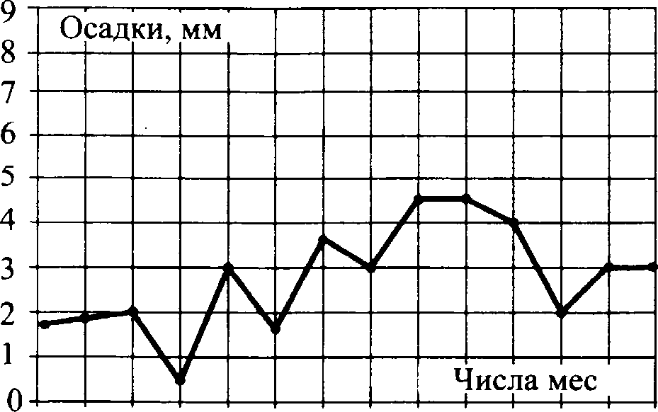
- На рисунке жирными точками показано сугочное коли- чество осадков, выпадавших в Москве с 5 до 18 марта 2015 года. По горизонтали указываются числа месяца, по вертикали — количество осадков, выпавших в соответ- ствующий день в миллиметрах. Для наглядности жир- ные точки на рисунке соединены линией. Определите по рисунку, какого числа впервые выпало 3 миллиметра осадков.

яца
5 6 7 8 9 10 11 12 13 14 15 16 17 18

Решение
По рисунку видно, uтo 3 миллиметра осадков впервые выпало 9-ro числа.
Ответ: 9.

- Найдите площадь параллелограмма, если две его сторо- ны равны 14 и 20, а угол между ними равен 150°.
D С

Решение
!!ABCD —— **' - AB - sin ZBAD ——1-4

20 sin 150° = 280

=— 140.

2

Ответ: 140.

- Стрелок стреляет в мишень 3 раза. Вероятность попада- ния при каждом выстреле равна 0,9. Найдите вероят- ность того, что стрелок промахнется все 3 раза.
Решение
Так как результаты каждого выстрела независимы друг от друга, то мъі можем применить теорему умножения веро- ятностей для независимьт событий. Вероятность промаха при каждом выстреле равна q = 1 — р ——1 — 0, 9 = 0,1. Веро-

ятность промахнуться три раза равна 0,1 0,-1
0,1 = 0, 001
Ответ: 0,001.

- Решите уравнение 17" 3 =

Решение
17" 3 — $17" )' ;
17"“' = 17 2 ;
289

2т + 3 = —2т ;
4т = —3 ;
х = --0, 75.
Ответ: —Ю,75.

- В параллелограмме ABCD высота, опущенная на сторону
AB, равна 12, AD —— 13. Найдите l3sin8.
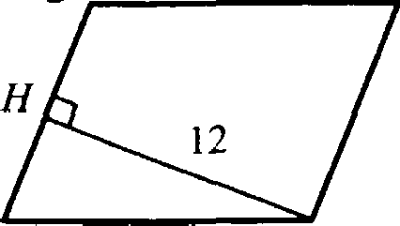
В С

Решение
А 13 D

Ш + ZB —-180° ZB ——180° — М; sin В ——sin(180° — А) ——
= sin А
sin А —— DH = 12 = siп в x- ізsіп В —— із- 12 = 12 .
—
AD 13 із

Ответ: 12.

- На рисунке изображены график фуніщии у —— f х) н ка- сательная к нему в точке с абсциссой xi . Найдите f'(xi) .
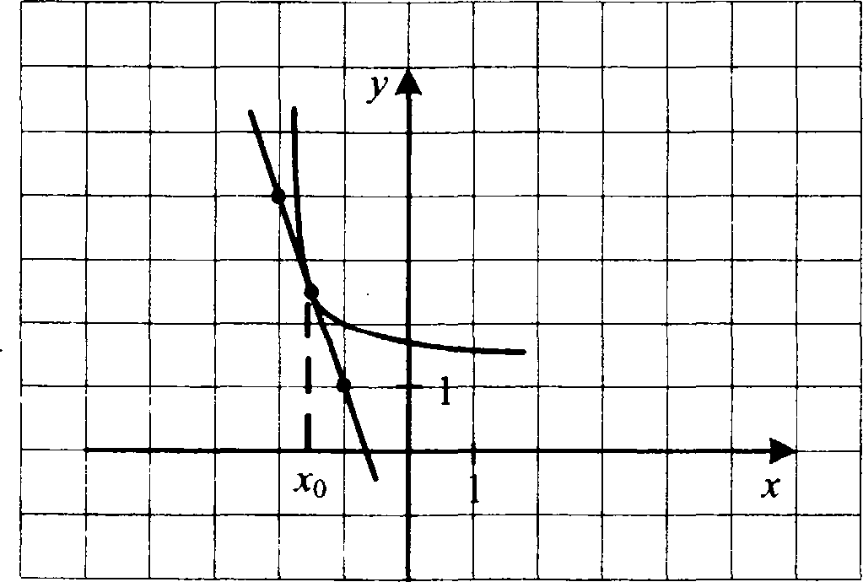

Решение
По геометрическому смыслу производной f'(xi ) равно
угловому коэффищіенту касательной, проведенной к графику функции у —— f(х) в точке с абсциссой zo. По
рисунку видно, что этот угловой коэффициент равен —3.
Ответ: —3.

- Площадь боковой поверхности цилиндра равна 24п , а его высота равна 4. Найдите диаметр основания ццлиндра.
Решение
S, = 2Mh = 24п =г Rh = 12 Л = 12 = 12 = 3
— —

D —— 2Л = 6.
h 4

Ответ: 6.

_
- Наидите
Чуть2

значение выражения

2lsin 113° cos113° siп 226°

Решение
21 siп 1 l3°cos113° _ 2lsin 113°cos 113° _ 2lsin 113° cos113°

sin 226°
= = 10,5.
- siп(2 113°) 2siп 113°cos113°

Ответ: 10,5.

- Автомобиль, движуіиийся в начальный момент времени со скоростью vo = 30 м/с, начал торможение с постоян- ным ускорением а —— 6 м/с 2. За t секунд после начала

TO]ЗMOЖeHИЯ ОН П]ЗОХОДИТ Гt)/ЛЬ Й
at2 (м). Опреде-

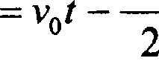
лите время, прошедиіее от начала торможения, если из- вестно, что за это время автомобиль проехал 48 метров. Ответ выразите в секундах.
Решение
30a — 3/2 = 48
3/2 — 30/ + 48 = 0
i' — 10a + 16 = 0
D -— 100 — -4 16 = 36
10 + 6 2
'1,2 ' 2 8
Из физических соображений (через 5 секунд автомобиль остановится), верный ответ: t = 2.
Ответ: 2.

- Автомобиль двигался половину времени со скоростью 80 км/ч, а вторую половину времени — со скоростью
100 км/ч. Найдите среднюю скорость автомобиля на всем пути. Ответ дайте в км/ч.
Решение
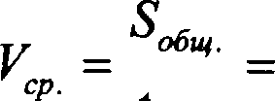
80 — + 100

2 2 — so «u/«)

Так как область определения функции — числовой луч (—5; +m), то имеем следующую схему поведения функции и ее производной:

—5
min
у (--4) — —28 — 7lnl + 3, 8 = —28 + 3, 8 = —24, 2
Ответ: —24,2.

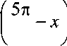
- а) Решите уравнение sin 2 т = 5cos
2
6) Найдите все корни этого уравнения, принадлежащие промежугку 0; 5n) .
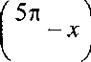
Решение
а) sin 2 т = 5cos
2
sin 2 т = 5 sin т sin' т — 5 sin т = 0 sin т(sin х — 5) = 0
sin х = 0 _ gp р g р sin х ——5
6) 0 пв й 5s 0 в 5
Так как в с Z , то в е (0; 1; 2; 3; 4; 5)
Получаем корни 0; п ; 2 п ; 3 п ; 4 п ; 5 u
Ответ: а) яп , u с Н ; 6) 0; п ; 2 я ; 3 я ; 4 я ; 5 п .

- В правильной треугольной призме ABCA В,С , стороны основания которой равны 2, а боковые ребра 3, найдите расстояние между прямыми АА, и BC .

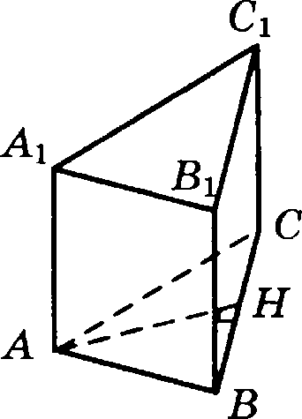
Решение
Плоскость ABC перпендикулярна ребру АА
<рявс АА ј) — А
прявс ВЙ) — BC
АН —— BA— BH’ —— 4 — 1 — 3
Ответ: .

- Решите неравенство: 4 — х' 4 + 5x + ›' ) z 0.

Решение

(2 — т)(2 + т)(т + 1)(т + 4) 0 (2 — x)(2 + т) = 0
(2 — т)(2 + х) > 0
(т + I)(т + 4) й 0 х = —2
т = 2

Ответ: (—2 — I; 2]

- В прямоугольный треугольник ABC с прямым углом А и катетами AB —— 2; AC —— 6 вписан квадрат ADEF.
а) Докажите, что треугольники BDE и EFC подобны.

6) Найдите отношение площади треугольника EFC к
площади квадрата ADEF.
Решение
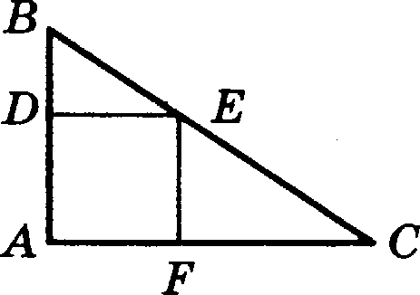
а) Так как ADEF — квадрат, то ZBDE —— ZEFC ——90°.
DC ЛС, следовательно, ZBED —— ZECF как соответст- венные углы при пересечении параллельных прямых DE и AC секущей BC bBED — bEFC по двум углам.
6) Пусть сторона квадрата х, тогда
BD —— 2 — х; FC ——6 — х. Исходя из того, что bBDE - bEFC :

EF FC х 6 — х
12 — 8s + x2 -— x2 х ——1, 5

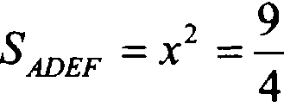
’6EFC 21 4 = 1, 5
’A DEF 8 9
(2 — х)(6 — х) = x2

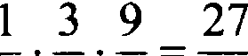
2 2 2 8

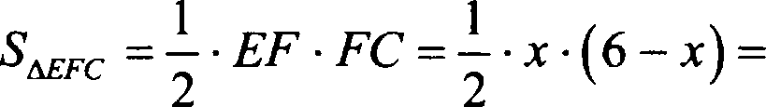
Ответ: 1,5.

- Иван хочет взять в кредит i млн рублей. Погашение кре- дита происходит раз в год равными суммами (кроме, может быть, последней) после начисления процентов. Процентная ставка 10% годовых. На какое минимальное количество лет Иван может взять кредит, чтобы ежегод- ные выплаты не превышали 250 тысяч рублей?

Решение
Очевидно, что для того, чтобы погасить кредит как мож- но быстрее, Иван должен ежегодно выплачивать банку макси- мально подъемную для себя сумму. По условию задачи эта сумма составляет 250 тысяч рублей. Запишем решение с по- мощью таблицы:

Год | Долг Ивана банку до начисления процентов | Долг Ивана банку после начисления процентов | Долг Ивана банку после внесения им суммы еже- годного платежа
1 | 1000000 | 1100 000 | 850 000
2 | 850000 | 935000 | 685 000
3 | 685000 | 753500 | 503 500
4 | 503500 | 553850 | 303 850
5 | 303850 | 334235 | 84 235
6 | Меньше 100 000 | Меньше 110 000 | 0
В последней строчке применяется метод оценки, что- бы не считать 10% от 84 235. Мы строго показали, что 5 лет Ивану не хватит для возвращения кредита, а 6 лет — хватит.
Ответ: 6.

- Найдите все значения п, при которых область определе- ния функции
y —— :/i -=" g-- +(:/п)"" -:/i —:/i -(:/п)16 —+т lo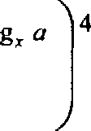
содержит ровно два целых числа.
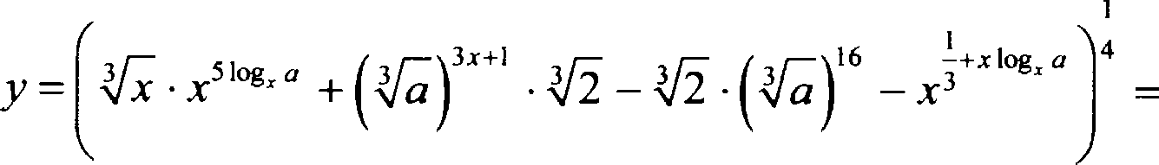
Решение

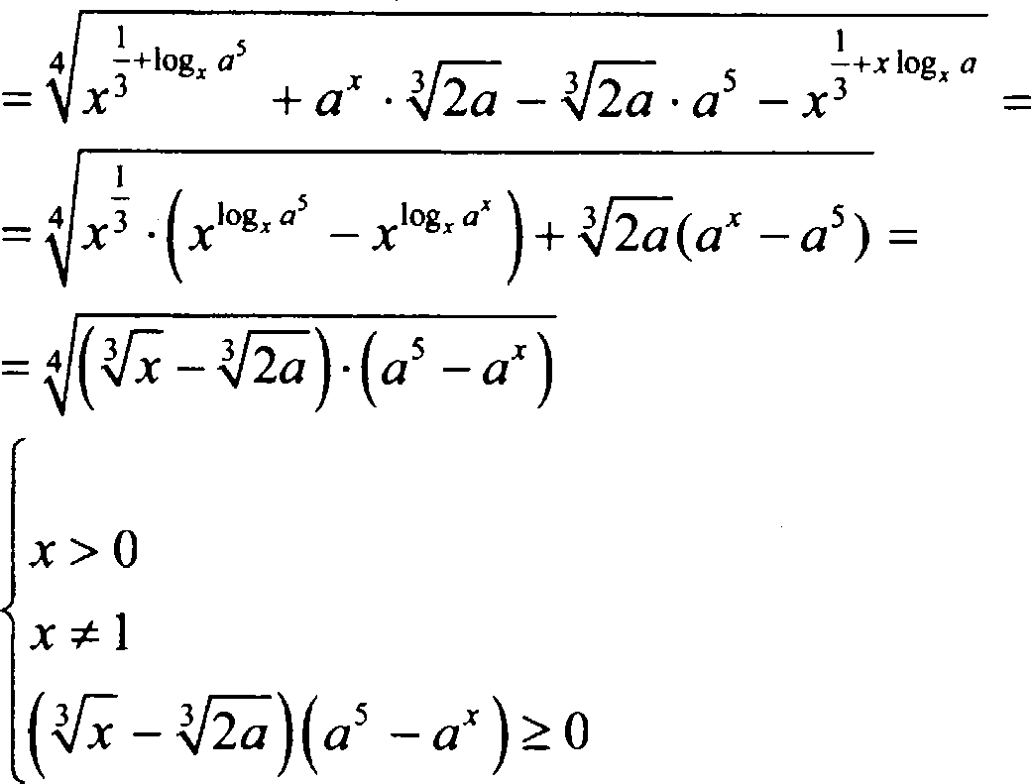
а > 0

При а е (0; I) последнее неравенство системы эквива- лентно
(т — 2а)(т — 5) й 0 m т u ( ; 2a 5; -t-m) — не удовле-
творяет условию задачи.
При а —— 1 это неравенство верно для т е (0;1) (1; +‹ю) — тоже не подходит.
При а > 1 т u 2п; 5 (или [5; 2п], если 2a > 5 )
Область определения будет содержать ровно 2 целых числа, если
2‹r u (3; 4 а е (1, 5; 2]
2‹r u 6; 7) а е 3; 3, 5)
Ответ: а е (1, 5; 2] 3; 3,5).

- Решите уравнение х' + 3 = 7y в целых числах.
Решенне
Остаток от деления на 7 т
0 | 1 | 2 | 3 | 4 | 5 | 6
0 | 1 | 4 | 2 | 2 | 4 | I
3 | 4 | 0 | 5 | 5 | 0 | 4

т2
т2 + 3

Так как 7y = т + 3 делится на 7, то или т = 7k + 2 или т = 7k + 5, где k в d .
При х = 7k + 2: 7y = 49k' + 28k + 4 + 3
у = 7Й + 4k + 1
При х = 7k + 5: 7y = 49k' + 70k + 25 + 3
у —— 7k2 + 10k + 4
Ответ: (7k + 2; 7Й + 4k + 1); (7k + 5; 7k2 + 10k + 4), k е Н .

